Методическая разработка: «Они шли в огонь»
(экскурсия в музей Центра противопожарной пропаганды и общественных связей города Нижнекамск)

Гараева Гульнар Хамзовна,
методист, педагог дополнительного образования,
МБУ ДО «ДТДиМ имени И.Х. Садыкова»,
г. Нижнекамск, Республика Татарстан

Пояснительная записка. С развитием общества и изменениями, происходящими в его социальной жизни, возрастает роль образования и воспитания как фактора развития и становления личности. Расширяются функции образования и воспитания. Важнейшая воспитательная задача ДТДиМ имени И.Х. Садыкова – создавать условия для самовыражения, самореализации каждого учащегося через конкретные дела патриотической направленности, являющейся продолжением системы патриотического воспитания детей и подростков.
Участившиеся в последнее время трагические случаи пожаров в учреждениях образования убеждают в систематической работе с педагогами, учащимися и родителями по обеспечению пожарной безопасности. Для повышения эффективности образования детей по пожарной безопасности ДТДиМ имени И.Х. Садыкова с Отделом надзорной деятельности и профилактической работы по Нижнекамскому муниципальному району составили договор о сетевом взаимодействии и сотрудничестве. Предметом договора является сотрудничество сторон по реализации мероприятий, организация и проведение экскурсий в музее Центра противопожарной пропаганды и общественных связей в городе Нижнекамск, практических занятий с применением специальной системы упражнений и учебных заданий, разбором конкретных ситуаций, викторин, конкурсов, встреч со специалистами пожарной службы и др.
Дворец творчества совместно с музеем Центра противопожарной пропаганды и общественных связей работает по направлениям: историко-пропагандистское, патриотическое, профориентационное и профилактическое. Постоянно ведется экскурсионная, фондовая, просветительская работа, комплектование музейных фондов.
Цель: формирование и закрепление навыков правильного поведения в случае возникновения пожара и чрезвычайных ситуаций, патриотическое воспитание и формирование гражданской ответственности.
Задачи:
- обучение детей мерам пожарной безопасности, правилам действиям в случае возникновения пожара, порядку вызова пожарной охраны, привитие им навыков пожаробезопасного поведения;
- профессиональная ориентация подростков, привитие интереса к профессии пожарного и спасателя;
- привлечение внимания детей и подростков к историко-культурным объектам.
Все службы ежедневно имеют начало и конец
Пожарная же служба – вечная, беспрерывная!

Пожарно-техническая выставка была открыта в 1988 году в Пожарной части № 62. Экспозиция размещена в трех залах. Каждый зал имеет свою тематику. В ходе экскурсии дети знакомятся с историей создания и развития пожарной службы, как в России, так и конкретно в городе Нижнекамске, работой современных пожарных-спасателей, о системе обеспечения пожарной безопасности, о причинах и последствиях пожаров, макеты, экспонаты. В коридоре «Аллея Славы» представлены стенды Огнеборцов, погибшие во время исполнения своего служебного долга. В гараже поближе можно увидеть пожарные машины, примерить боевую одежду бойцов и тушит очаг пожара.
В 1958 году Кабинетом Министров СССР было принято решение о строительстве нового химического комбината по производству искусственного каучука. Профессор Бызов разработал теорию получения искусственного каучука из попутных газов, получаемых при добыче нефти. В декабре 1960 года деревня Ахтуба принимает первых первостроителей, которые потянулись со всех концов огромной страны для возведения нового города на Каме и гиганта нефтехимии. В апреле 1961 года был заложен фундамент первого жилого дома. А 22 сентября 1966 года Нижнекамск получил статус города. Проекту застройки Нижнекамска была присуждена Золотая медаль ВДНХ. Рос нефтехимический комбинат, шинный завод, вместе с ними рос и город, вбирая в себя прилегающие деревеньки, память о которых сохранилась лишь в названиях улиц Ахтубинская, Чабьинская. Сегодня Нижнекамск – крупный промышленный и культурный центр, третий по величине город республики, который продолжает расти и развиваться.
В жизни человека огонь играет исключительно важную роль. Согревание наших жилищ, приготовление пищи, развитие науки и техники – всё связано с огнём. Человечеству потребовались тысячелетия для того, чтобы научиться добывать огонь и пользоваться им. Но, научившись добывать его, люди ещё долго не могли бороться с ним. Огонь, который верно нам служит, без которого трудно представить нашу жизнь, может стать нашим врагом, приносить большие несчастья. Большой вред наносит огонь, когда он вырывается из повиновения человека. Пожары наносят огромный материальный ущерб государству и гражданам, создают угрозу жизни людей.
Коридор «АЛЛЕЯ СЛАВЫ»
В мемориальном разделе представлены ветераны пожарного дела города Нижнекамска, бойцы, награждённые медалью «За отвагу на пожаре». Не забыты и огнеборцы погибшие во время исполнения своего служебного долга - в их честь установлена памятная стела. Трагическим днём стало 28 мая 1989 года (был праздник – День химика). Во время тушения пожара на объекте Т-3 цеха 1209 производственного объединения «Нижнекамскнефтехим» погибли трое пожарных.
Тот день для работников пожарной охраны начался с привычных мероприятий, предусмотренных распорядком дня, и ничего не предвещало беды. В 10 часов 30 минут прозвучал сигнал «ТРЕВОГА». Через 4 минуты к месту пожара прибыли первые подразделения. Огонь бушевал на насосной станции Т-3 газового завода. Создалась реальная угроза взрыва 12 шаровых резервуаров со сжиженным газом, ёмкостью 600 кубических метров каждый.
Личный состав действовал чётко и слаженно. 10 часов 40 минут. Только ствольщики заняли свои позиции, как раздался мощный взрыв, взорвалось здание насосной станции. Трое пожарных были погребены под обломками здания, но люди не отступили, не растерялись. Быстро эвакуировав погибших и раненных, пожарные вновь пошли в атаку. Были задействованы дополнительные силы Нижнекамского гарнизона.
Раздался второй взрыв, и снова атака на огонь. Более четырёх часов продолжалась эта борьба, но резервуары с газом, последствия взрыва которых трудно было бы предсказать, удалось отстоять.
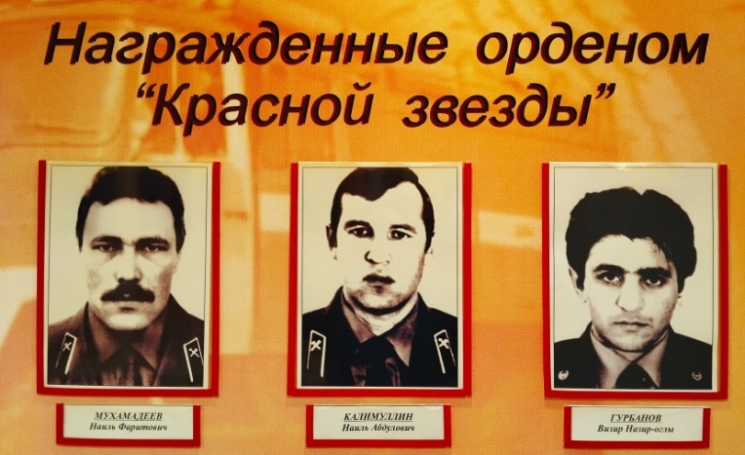
Указом Президиума Верховного Совета СССР от 1 ноября 1989 года «За мужество и самоотверженные действия, проявленные при тушении пожара» награждены Орденом Красной Звезды посмертно Гурбанов Визир Назир – оглы – рядовой внутренней службы, Калимуллин Наиль Абдуллович – рядовой внутренней службы, Мухамадеев Наиль Фаритович – капитан внутренней службы. Орденом «За личное мужество» награждён рядовой внутренней службы Конюхов Борис Викторович. Медалью «За отвагу на пожаре» было награждено 12 сотрудников.
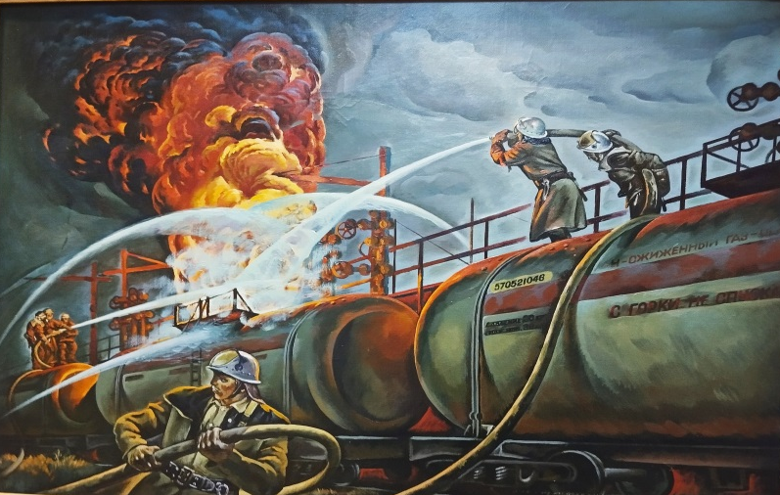
Картина художника Геннадия Николаевича Капитова по факту пожара на сливно-наливной эстакаде ОАО «Нижнекамскнефтехим», происшедшего 27 мая 1983 года. По сути своей этот пожар явился настоящим боем, в котором людям нельзя было не победить. 69 минут подвига – так впоследствии были охарактеризованы действия пожарных и рабочих. Только оборудования было спасено на 2 млн.557 тыс. рублей (по деньгам того периода). А чем грозил нам этот пожар можно представить по факту взрыва всего лишь одной автоцистерны с пропиленом в испанском городе Гортос в 1978 году: 210 погибших, 120 обожженных, полностью разрушилось одноэтажное здание, находившееся в 75 метрах от места взрыва. Не случайно, за ликвидацию этого пожара, 5 человек представлены к медали «За отвагу на пожаре».
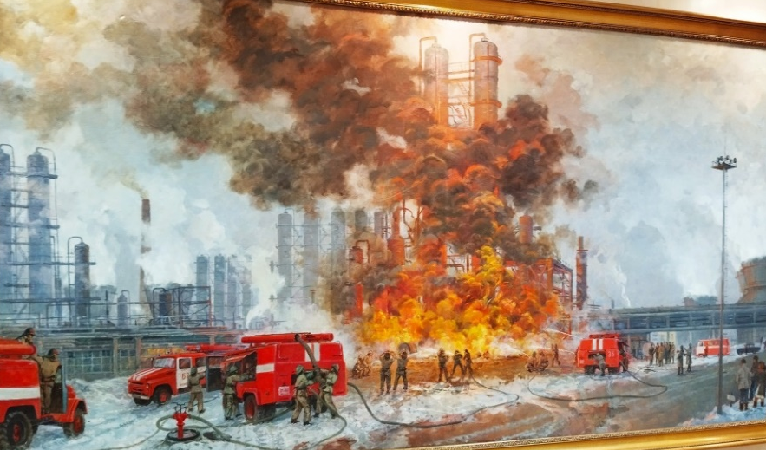
На картине художника Радика Нурмухаметова представлен пожар, произошедший на заводе И-7. Это был самый первый такой крупный пожар. Он произошел в 14 часов 23 минуты 10 марта 1971 года на Нижнекамском нефтехимическом комбинате на установке изомеризации нормального пентана цеха № 3. Пожар сопровождался двумя взрывами. Первый взрыв произошел в начале пожара. Второй примерно в 14 часов 30 минут в момент боевого развертывания пожарных расчетов, взрыв произошел 50 кубовой сырьевой емкости, заполненный 1/3 части жидкими углеводородами. В результате взрыва часть емкости отбросило в сторону градирни на 165 метров от места ее установки. В результате второго взрыва увеличилось количество разрушенных технологических аппаратов. К наружной установке из-за высокой температуры близко подойти было невозможно. В то время на вооружении пожарной охраны теплоотражательные костюмы у пожарных отсутствовали. Тушение пожара сопровождалось с большим риском для участвующих в тушении пожара пожарных. Строители, работающие рядом на возведении корпусов завода толпой, бросились через проходную химкомбината к трамвайной остановке. В течение двух часов пожар был ликвидирован.
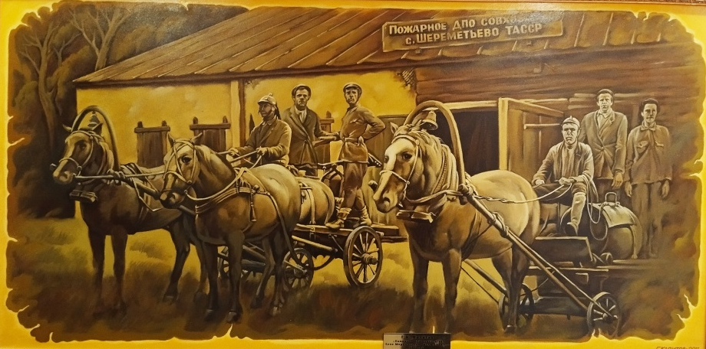
Картина живописная «Пожарное ДПО совхоза № 207 села Шереметьево ТАССР (30 годы). Изображены два конно-бочечных хода на фоне Шереметьевского пожарного депо. Конно-бочечный ход представляет собой лошадей, впряжённых в телегу с бочкой и насосом. В конно-бочечный ход, находящийся слева, впряжены две лошади. На телеге сидит возница, и стоят двое мужчин – пожарных. В конно–бочечный ход, находящийся справа, впряжена одна лошадь. На телеге также сидит возница, и стоят двое пожарных. Мужчины одеты в повседневные костюмы, состоящие из пиджака, рубашки, брюк. Ноги обмотаны портянками, обуты в ботинки. У возниц на голове пожарные металлические каски, у остальных мужчин – фуражки. Пожарное депо представляет собой бревенчатое одноэтажное здание с окнами и воротами. Левая половина депо побелена. Крыша здания металлическая. На крыше находится вывеска «Пожарное ДПО совхоза № 207 с. Шереметьево ТАССР». Картина выполнена в цветовой гамме «сепия» (в коричневых тонах). Картина написана с фотографии 1930 г. Фотография хранится в семье командира отделения 1-го караула 62-ой пожарной части 16-го отряда Федеральной противопожарной службы Шакирзянова Альберта Рафисовича. На фото 2-ой слева, его прадед – Коронаев Михаил Тимофеевич (1905 г.р.). На момент съёмки в 1930 году ему было 25 лет.
Заключение: Они первыми приедут на помощь. Они первыми войдут в огонь, пекло, дым. Они всегда помогут попавшим в беду. Они совершают подвиг каждый день. Спасая людей на пожарах, Огнеборцы не думают, о благодарности и не считают себя героями. Но когда об их поступке, даже спустя долгое время, помнят те, кого они спали, и приходят выразить слова благодарности – это вызывает искреннюю радость, а каждодневная опасная работа наполняется новым смыслом. Берегите себя и своих близких!

Онлайн экскурсия по музею: https://cloud.mail.ru/home/%D0%9F%D0%91/%D0%AD%D0%BA%D1%81%D0%BA%D1%83%D1%80%D1%81%D0%B8%D1%8F.mp4?weblink=5whf/4g9g93MRY
Список источников и литературы
1. https://fireman.club/conspects/istoriya-pozharnoj-oxrany-rossii-metodicheskij-plan/
2. https://26.mchs.gov.ru/glavnoe-upravlenie/sily-i-sredstva/pozharnaya-ohrana/istoriya-pozharnoy-ohrany-rossii
3. https://sevbutovo.mos.ru/presscenter/important-information/detail/3013226.html
4. https://www.pozhmashina.ru/articles/articles-pozharnaya-oxrana/istoriya-pozharnoj-ohrany.html
1. Абрамов, В. А. История пожарной охраны. Краткий курс: Учебник: В 2 ч. Ч. 1 / Под ред. проф. В.А. Абрамова., Ю.М. Глуховенко, В.Ф. Сметанина - М: Академия ГПС МЧС России, 2005. - 285 с.
2. Ильин, В. В. История пожарной охраны России: Учебник. / В.В. Ильин, Е.А. Мешалкин. - М.: Академия ГПС МЧС России, 2003. – 348 с.
3. Яковенко, Ю. Ф. Россия: пожарная охрана на рубеже веков/Ю.Ф. Яковенко. – Тверь: Сивер, 2004. – 208 с.
4. Нижнекамский репортаж. Составители В. Белокопытов, Н. Сорокин. Казань, Татарское книжное издательство; 1978 – 256 с.
5. Пожарно-техническая выставка. По материалам Республиканской пожарно-технической выставки управления пожарной охраны МВД ТАССР. Казань; Издательство Татарского ОК КПСС; 1988 – 40 с.

